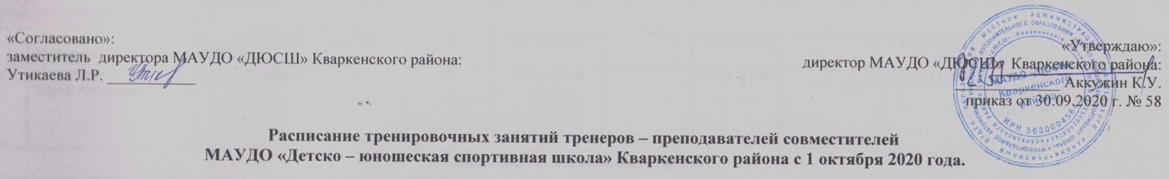

№ | Ф.И.О. тренера - преподавателя | Место проведения | Группы | Нагрузка | Понедельник | Вторник | Среда | Четверг | Пятница | Суббота | Воскресенье
Вид спорта: волейбол
1. | Баулина  Елена Викторовна | Филиал на базе МАОУ «Таналыкская СОШ» | СОГ | 1 |  |  |  | 14.35-15.05
2. | Галиулина Анна Геннадьевна | Филиал на базе МАОУ «Кировская СОШ» | СОГ | 3 |  | 18.00-18.30  18.30-19.00  19.00-19.30
3. | Трофимова  Наталья  Евгеньевна | Филиал на базе МАОУ «Аландская СОШ» | СОГ  СОГ | 1  1 |  |  |  | 12.50-13.20  13.55-14.25
Вид спорта: гиревой спорт.
1. | Климов Эдуард Викторович | Филиал на базе МАОУ «СОШ № 20» | СОГ | 6 | 18.30-19.00  19.00-19.30 |  | 18.30-19.00  19.00-19.30 |  | 18.30-19.00  19.00-19.30
Вид спорта: греко-римская борьба.
1. | Жамбуршин Кувандык Абдулгалямович | Филиал на базе МАОУ «Первомайская СОШ» | СОГ | 4 |  | 16.00-16.30  16.30-17.00 |  | 16.00-16.30  16.30-17.00
2. | Шакиров Рамиль Равилович | Филиал на базе МАОУ «Бриентская СОШ» | СОГ  СОГ | 1  6 | 18.00-18.30  18.30-19.00 | 16.00-16.30 | 18.00-18.30  18.30-19.00 | 18.00-18.30  18.30-19.00
Вид спорта: лыжные гонки.
1. | Власова Наталья Николаевна | Филиал на базе МАОУ «Уртазымская СОШ» | СОГ | 1 |  | 14.50-15.20
2. | Денисова Татьяна Валентиновна | Филиал на базе МАОУ «Новооренбургская СОШ» | СОГ | 1 |  |  |  | 14.00-14.30
3. | Карачков Юрий Григорьевич | Филиал на базе МАОУ «Зеленодольская СОШ» | СОГ  СОГ | 6  1 | 16.00-16.30  16.30-17.00 |  | 16.00-16.30  16.30-17.00 | 14.00-14.30 | 16.00-16.30  16.30-17.00
4. | Полежаев Петр Иванович | Филиал на базе МАОУ «СОШ № 20» | СОГ | 3 | 14.00-14.30 |  | 14.00-14.30 |  | 14.00-14.30
5. | Семиренко Юрий Андреевич | ДК «Колос», лыжная трасса | СОГ  СОГ | 6  3 | 17.20-17.50 | 17.20-17.50 | 17.20-17.50 | 17.20-17.50 | 17.20-17.50 | 12.00-12.30  12.30-13.00  13.00-13.30  11.00-11.30
Вид спорта: настольный теннис.
1. | Алламуратова София Фаритовна | Филиал на базе МАОУ «Просторская СОШ» | СОГ  СОГ | 1  2 | 16.00-16.30 | 16.00-16.30  16.30-17.00
2. | Чернышенко Александр Викторович | Филиал на базе МАОУ «Кировская СОШ» | СОГ | 3 | 18.00-18.30  18.30-19.00  19.00-19.30
Вид спорта: фитнес.
1. | Вербах Анастасия Сергеевна | ФОК «Мечта» | СОГ | 6 | 18.00-18.30  18.30-19.00 |  | 18.00-18.30  18.30-19.00 |  | 18.00-18.30  18.30-19.00
Вид спорта: футбол.
1. | Вершинин Александр Николаевич | Филиал на базе МАОУ «Уральская СОШ» | СОГ | 3 |  | 18.00-18.30  18.30-19.00 |  | 18.00-18.30
Вид спорта: шахматы.

1. | Карпова Любовь Николаевна | ФОК «Мечта» | СОГ | 1 |  |  | 12.30-13.00
2. | Рываев Сергей Михайлович | Филиал на базе МАОУ «Кульминская СОШ» | СОГ  СОГ | 1  3 | 17.00-17.30 |  | 17.00-17.30 | 14.30-15.00 | 17.00-17.30

